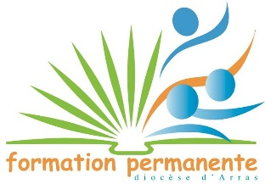
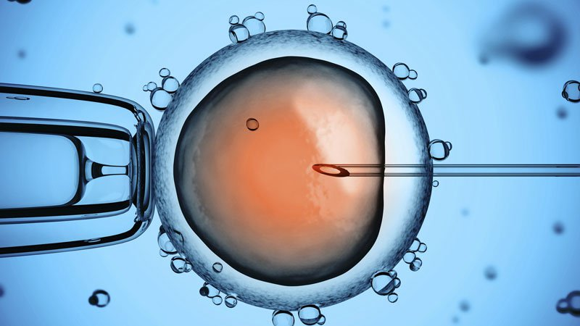
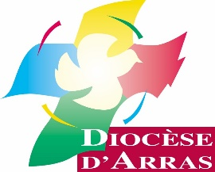
Avec le Dr David SALOME,
médecin de la reproduction, CH d’Arras ;
le Dr Jean-Philippe LUCOT,
gynécologue, CH de Béthune, CHU Lille ;
Paulo RODRIGUES,
éthicien et théologien, centre d’éthique médicale
de l’Université Catholique de Lille ;
P. Vincent LECLERCQ,
assomptionniste, médecin et éthicien.
Débat animé par le P. Paul AGNERAY, vicaire épiscopal chargé de la formation permanente.
L’Église a toujours été présente aux débats qui touchent,
d’une façon ou d’une autre, à la dignité de la personne humaine. Cette présence est constitutive de sa mission
au service de l’homme en tant que « route fondamentale
de l’Église. » Selon la belle expression du Concile Vatican II,
« il n’est rien de vraiment humain qui ne trouve écho » dans
le cœur des chrétiens.
Contact :
Service Diocésain de la Formation Permanente
103 rue d’Amiens – CS 61016
62008 Arras Cedex
Tél. 03 21 21 40 01
E-mail : formation.permanente
@arras.catholique.fr
Vendredi 13 avril 2018, 20h-22h
Maison Diocésaine, 103 rue d’Amiens à Arras
Enjeux éthiques de l’aide médicale à la procréation (PMA)
Table ronde :
Désir d’enfant. Jusqu’où aller ?

